ЛИНГВИСТИЧЕСКАЯ ИГРА
«ЛИНГВОПУНКТ»

Абуова Айгуль Талгаповна, Назарбаев Интеллектуальная школа химико-биологического направления города Кызылорды, учитель русского языка и литературы, город Кызылорда, область Кызылординская, Республика Казахстан

Предмет (направленность): русский язык как второй и литература (интеграция)
Возраст детей: 7 - 9 классы
Место проведения: актовый зал

Цели конкурса:
-повышение интереса учеников к предметам- русский язык и литература на основе занимательных и нестандартных форм организации учебно - воспитательного процесса;
-формирование познавательной активности;
-расширение кругозора;
-развитие интеллектуального и творческого потенциала учащихся;
-развитие коммуникативных навыков между учениками разных возрастов.
Задачи конкурса:
-создание условий максимально благоприятствующих получению качественного образования каждым учеником в зависимости от его индивидуальных способностей, наклонностей, культурно – образовательных потребностей.
-повышение интереса учащихся к учебной деятельности, к познанию действительности и самого себя, а также выработке самодисциплины и самоорганизации.
-помощь учителям и ученикам в раскрытии своего творческого потенциала.
-создание праздничной творческой атмосферы.
Наглядности: слайды с заданиями, иллюстрациями.

Ход мероприятия

I. Вступительная часть мероприятия

(звучит муз. тема из кинофильма «Пираты Карибского моря»)
Ведущий: Здравствуйте, дорогие друзья! Вы слышите эти тревожные звуки, мы собрали вас сегодня в этот час, чтобы сообщить, что нам с вами объявили лингвистическую войну морские пираты и завтра нам предстоит трудный, но благородный бой. Но учтите, ребята, современные пираты- это уже не те невежественные разбойники, которых вы привыкли видеть в кинофильмах.
На сегодняшний момент, они очень грамотны, теоретически подкованы, чисто говорят на многих языках мира, свободно владеют новейшими компьютерными технологиями, являются гиперактивными пользователями всемирной сети- интернета. Поэтому сейчас мы отберём из вас самых грамотных, эрудированных, наблюдательных.
А для этого, вы, ребята, пройдёте Лингвистический профосмотр в нашем «Лингвопункте», чтобы мы убедились, сможете ли вы одолеть морских пиратов, годитесь ли вы для лингвистической битвы.
Для этого мы пригласили ведущих специалистов мира в области Лингвомедицины. Итак, вас осмотрят :
Врач - лингвоокулист высшей международной категории - …………………
Врач - лингвоотоларинголог высшей международной категории - …………………
Врач - лингвологопед высшей международной категории - …………………
Итак, добро пожаловать на приём в наш «Лингвопункт» к таким известным врачам с мировым именем.
В течение профосмотра врачи будут выдавать вам вот такие витаминки (цветные кружки). Чем больше витаминок, тем ближе успех.
А заключение о вашей пригодности к лингвобитве даст комиссия, созданная при нашей лингвомедицинской клинике.
Итак, в составе комиссии:
1.Старшая сестра лингв.клиники, кандидат лингвомедицинских наук- …………
2. Заместитель главного врача л/м. клиники, доктор л/м.наук-……………
3. Главный врач л/м. клиники, профессор л/м. наук- …………………….

II. Основная часть мероприятия

Осмотр первого врача- окулиста.
Приглашаем на приём к лингвоокулисту.
1. Кому принадлежат эти слова?
(на слайде слева от высказываний портреты русских писателей)
1. Во дни сомнений, во дни тягостных раздумий о судьбах моей родины — ты один мне поддержка и опора, о великий, могучий, правдивый и свободный русский язык!., нельзя верить, чтобы такой язык не был дан великому народу! (И. С. Тургенев).
2. Дивишься драгоценности нашего языка: что ни звук, то и подарок: все зернисто, крупно, как сам жемчуг, и, право, иное названье еще драгоценней самой вещи. (Н. В. Гоголь)
3. Нам дан во владение самый богатый, меткий, могучий и поистине волшебный русский язык.(К. Г.Паустовский)
4. Русский язык неисчерпаемо богат и все обогащается с быстротой поражающей. (М. Горький)
5. Берегите наш язык, наш прекрасный русский язык, — это клад, это достояние, переданное нам нашими предшественниками! Обращайтесь почтительно с этим могущественным орудием. (И. С. Тургенев)
6. Что русский язык — один из богатейших языков в мире, в этом нет никакого сомнения. (В. Г. Белинский)
2.Смотри в корень!
Пациент должен подобрать к данным парам прилагательных (паронимам) подходящие по смыслу существительные.
Эффектный – эффективный, скрытный – скрытый, искусный – искусственный.
(на слайде даны существительные, из которых участники должны выбрать слова (платье, наряд, метод, человек, предмет, мастер, алмаз), подходящие по смыслу к данным паронимам).
3. Кто самый зоркий?
(Таблица со словами оформлена в виде проверочных таблиц окулиста: каждая следующая строчка- слово с ошибками- набрана мелким шрифтом)
Б Е З Н И Ц И А Т И В Н Ы Й
С В Е Р Х Е С Т Е С Т В Е Н Н Ы Й
П А П О Р Т Н И К
В Р Е М Е Н О
А П Е Л И Р О В А Т Ь
Г Р А М А Т И К А
О Б Л О Ш К А
П Р И К Р А С Н Ы Й
Ч Ю Д Е С Н Ы Й
П Р А З Д Н И К

(После ответов учеников на слайде появляется правильный вариант правописания того или иного слова)
В конце осмотра врач-окулист ставит диагноз и выдаёт шуточные рецепты: Потеря 5% зрения: промывать глаза на сон грядущий двумя страницами орфографического словаря. Словесная близорукость: закапывать перед обедом в левый глаз по три страницы орфографического словаря.)
Осмотр второго врача- отоларинголога.
Приглашаем на приём к лингвоотоларингологу.
1. Слышит ли твоё ухо фальшь? Проверьте ваш слух.
(прочитать слова, в которых чаще всего нарушаются нормы литературного произношения)
(Начался Озорничать Звонит Средства Нефтепровод Километр Фарфор Цемент Агент Статуя Столяр)
2. «Уши режет»
(говорят тогда, когда слышат что- то неприятное, неправильно произнесённые слова, производит неприятное впечатление при восприятии на слух)
1. Гостям были вручены памятные сувениры. 2. У меня в кошельке пять рублей денег.
3. В сентябре месяце начнутся занятия по теннису.
В конце осмотра врач-отоларинголог ставит диагноз и выдаёт шуточный рецепт. Радикулит языка: согревать язык кварцевыми лучами орфоэпического словаря.
Осмотр третьего врача- логопеда.
Приглашаем на приём к лингвологопеду.
1. «Языкотерапия».
(необходимо быстро произнести скороговорки)
1.Шли сорок мышей, несли сорок грошей.
2. Две мыши поплоше несли по два гроша.
3. Сшит колпак, связан колпак, да не по- колпаковски.
4. Три дроворуба на трёх дворах дрова рубят.
2. «Без запинки».
(выговорить без запинки следующие слова и предложения)
100Л
100ЛБ
3О
3КО
100ЛЯР
3БУНА
100ЛИЦА
3КОТАЖ
1.Прежде чем Иван- кузнец сядет о5 за 100л, он предварительно вытрет клеёнку.
2.За 3дцать дней 3фон 1цов с3жёт головы 7е 3 жды.
3. Быстро произнести несколько пословиц, в которых есть слова палец, зуб.
4. Назвать пословицы, в которых встречаются цифры.
III. Заключительная часть мероприятия.
В конце осмотра врач-логопед ставит диагноз и выдаёт шуточный рецепт. Бессловесная опухоль языка: трижды в день скороговорочные компрессы.
Ведущий: На этом закончился лингвопрофосмотр в нашем «Лингвопункте». Многие из вас неплохо владеют русским языком. Но есть и такие, которые вместо точных, полных глубокого смысла слов употребляют грубые словечки- они уродуют русский язык. Сейчас перед вами будет поставлена поучительная сценка «Берегите русский язык!» (инсценировка стихотворения Ц. Солодаря «Тарабарщина»). А уважаемая комиссия сделает заключение о вашей пригодности к лингвобитве с пиратами.
Сцена 1: За столом девочка читает книгу. Вбегает мальчик.
Автор: Прибежал из школы Сева,
Зычно крикнул:
Сева. «Предки, где вы?»
Автор: А сестра ему в ответ:
Сестра. «Папы с мамой дома нет!»
Автор: Сева с жаром восклицает:
Сева. «Отпасни обед, сестра!
Шамать – просто умираю –
Не рубал еще с утра!»
Автор: И, набивши рот печеньем,
Продолжал он с увлеченьем:
Сева. Мы писали сочиненье
«Береги язык родной!»
Захиляли все ребята –
Память, что ли, коротка.
Я решил паять цитаты
О богатстве языка.
Вспомнил Льва Толстого – сила!
Вспомнил Чехова – моща!
Все, о ком ты говорила,
Вспомнил я – на «эф», на «ща»;
Фета, Щедрина – законно,
Гончарова и тэ дэ.
Мы, небось, ведь не филоны.
Знаем, что, куда и где.
Вот за это сочиненье
(Я трепаться не хочу),
Без сомненья, без стесненья
Я пятерку отхвачу.
Хочешь спорить? Бесполезно.
Тема хоть и хилая –
Написал-то я железно
И со страшной силою.
Я тебе не Васька Кочкин.
Он сидит, дрожма дрожит,
Написать не может строчки,
Все забыл он, вот рахит.
Тут, конечно, дело ясно:
Ваське крышка, переплет.
Оторвет он кол потрясно,
А экзамен не толкнет.
Потому что все прохлопал,
Вечерами все стилял
И в кино охотней топал,
Не в библиотечный зал.
Мне за Ваську так неловко:
Друг такой – один позор…
Ну, спасибо за шамовку.
Прошвырнусь-ка я на двор.
Сцена 2.
Автор: Ночью Севе снится сон:
Чей-то профиль у подушки…
Александр Сергеич Пушкин!
Неужели это он?
Севе хочется поэту
Рассказать в мгновенье это,
Как ему Дубровский мил,
Как пленился он Русланом,
Как смеялся над Салтаном,
Как Гвидона полюбил…
Как прекрасно величавы
«Медный всадник» и «Полтава»,
Как трагичен «Годунов»…
Только нету нужных слов,
Нету слов хороших, внятных,
Сильных, ярких, всем понятных,
Сева шепчет, трепеща:
Сева. «Ваша проза – во! Моща!
Ваши сказки – колоссально!»
Автор: Почему же так печально
Восьмикласснику в ответ
Улыбается поэт?
Пушкин. «Не по-русски говоришь ты,
Не пойму тебя я, нет!»
Автор: В школах Сев подобных много.
И сказать им нужно строго,
-Тарабарщиной нельзя
Заменить язык, друзья!
Ведущий: Нельзя мириться с тарабарщиной в языке. Необходимо оберегать язык от засорения и искажений. Русский писатель И.С.Тургенев говорил: «Берегите наш язык, наш прекрасный русский язык, этот клад, это достояние, переданное нам предшественниками… Обращайтесь почтительно с этим могущественным орудием; в умелых руках оно в состоянии совершать чудеса!»
А теперь, ребята, внимание, сейчас мы послушаем заключение лингвомедицинской комиссии сегодняшнего лингвопрофосмотра. Заключение оглашено. Поздравляем всех участников и победителей. Вы прошли отбор. Готовьтесь к бою с морскими пиратами. Удачи! До встречи!

Отдельные слайды из презентации к данной игре

Слайд №1 Слайд №2

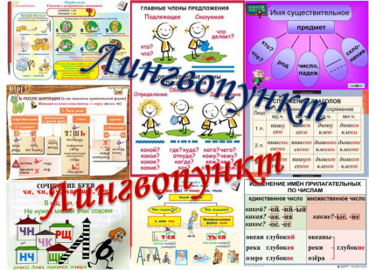

Слайд №3 Слайд №4

Лингвоокулист

Слайд №5 Слайд №6

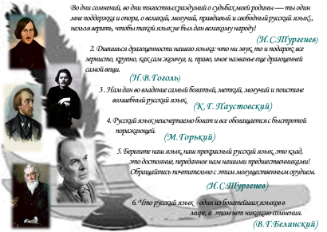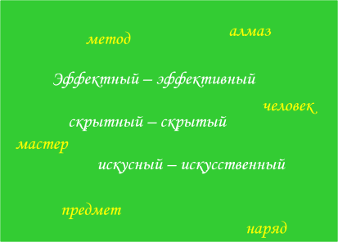

Слайд №7

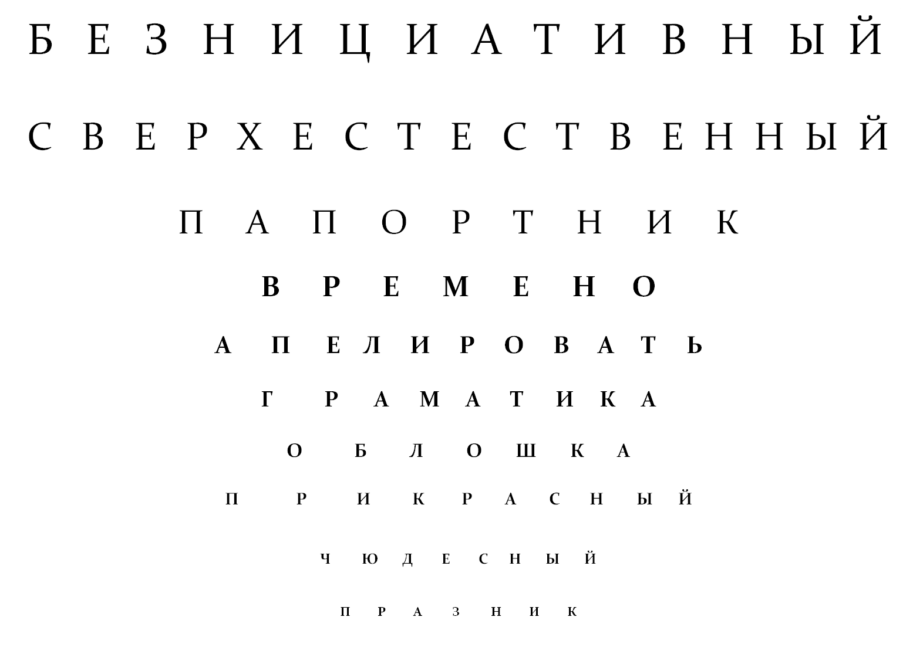

Слайд №8
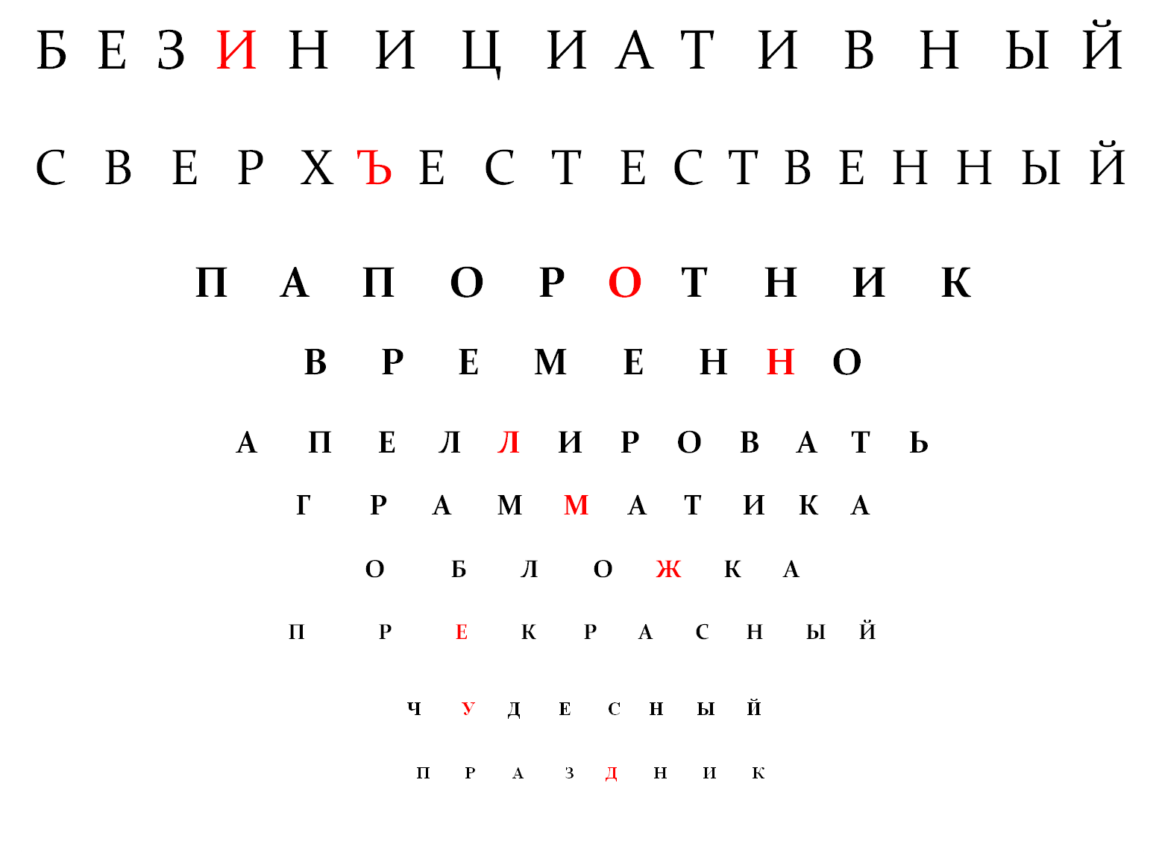

Слайд №9 Слайд №10

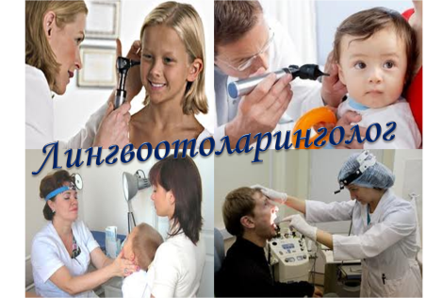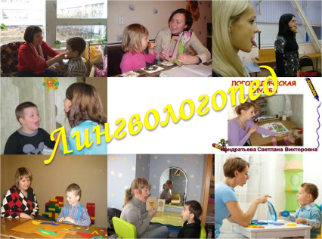

Слайд №11 Слайд №12

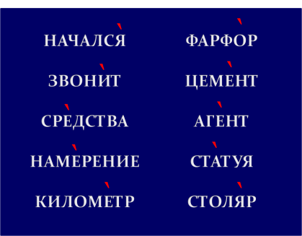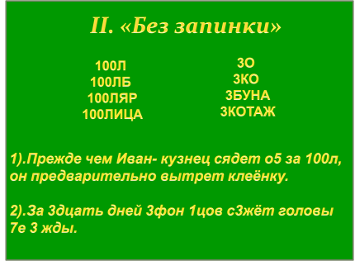

Слайд №13 Слайд №14
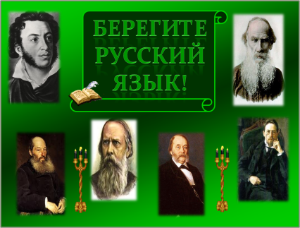

ЛИТЕРАТУРА И ССЫЛКИ:
1. Абуова А. Т., Лингвистическая игра «Лингвопункт», http://bilimdiler.kz/oris_tili/3056-otkrytoe-vneklassnoe-meropriyatie-po-russkomu-yazyku-i-literature-lingvopunkt.html, 2013 г.
2. Пит Дадли, Активные методы преподавания и обучения, Астана 2013 г, http://teachkz.blogspot.com/2014/08/blog-post.html, 2014 г.

